Sklep meblowy Bromarkt
Bromarkt to sklep meblowy posiadający wiele lat doświadczenia funkcjonowania na rynku! Meble to serce każdego domu i mieszkania, sprawdź sam ich ofertę na oficjalnej stronie Internetowej.

Sklep meblowy Bromarkt czeka właśnie na Ciebie!
Podstawowym wyposażeniem każdego domu są meble i to właśnie ich funkcjonalność oraz estetyka decyduje o komforcie domowników i możliwości spędzania czasu w domu. Zapewniają one bezpieczeństwo, umożliwiają wykonywanie obowiązków domowych, a wieczorem umożliwiają jakże potrzebny relaks. Dlatego kiedy wybierasz sklep meblowy, zadbaj, żeby był najwyższej jakości - taki jak Bromarkt!

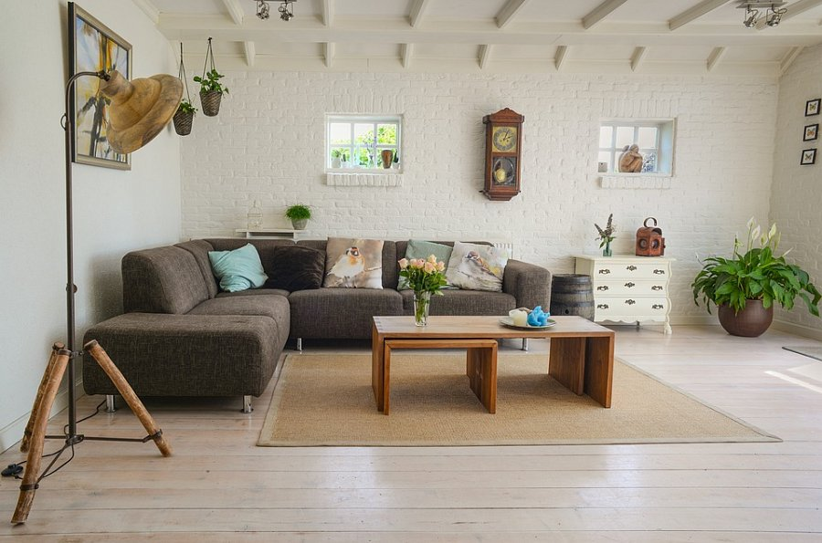
Dlaczego warto wybrać Bromarkt jako sklep meblowy
Bromarkt cieszy się stale rosnącą popularnością w Polsce, a to z powodów które chętnie wam tutaj przedstawimy. Przede wszystkim sklep meblowy Bromarkt to rodzinna firma, która posiada naprawdę spore i długoletnie doświadczenie w wyposażeniu domów. Dodatkowo zajmuje się także produkcją wysokojakościowego wyposażenia, które doskonale prezentuje się przez lata użytkowania. Bromarkt także posiada meble modułowe, które można dopasować do własnych potrzeb poprzez odpowiednie łączenie dostępnych elementów. Dodatkowo znajdziesz szeroką ofertę wyboru pod kątem stylu, kolorów, a także funkcjonalności. Dodatkowo eksperci w sklepie Bromarkt chętnie zawsze doradzą klientom i odpowiadają na wszystkie możliwe pytania. Znajdziesz także przemyślane modele szafek RTV, które ułatwiają podłączenie telewizora wraz z miejscem na dekoder do telewizji cyfrowej czy kina domowego!

Nie czekaj, sprawdź ofertę Bromarkt
Nie ma mebli doskonałych, każde trzeba dopasować do klienta. W sklepie Bromarkt stawia na szeroki wybór, sprawdź go sam na oficjalnej stronie Internetowej. Sklep meblowy Bromarkt na pewno Cię usatysfakcjonuje!

